
L’infographie, l’actualité en images

Support pédagogique du JDE N° 1164
du vendredi 22 janvier 2016

a) Répondez.
Activité 1
Qu’est-ce que « Natagora » ? .........................................................................................................
Que propose cette association aux habitants les 30 et 31 janvier ?
..........................................................................................................................................................
Quel site consulter pour participer à cette opératon ? .................................................................
Donnez deux raisons qui expliquent que les oiseaux sont plus légers que d’autres animaux ?
- ............................................................................................................................................
- ............................................................................................................................................
Comment les oiseaux se protègent-ils du froid ?
- ............................................................................................................................................
-. ...........................................................................................................................................
- ............................................................................................................................................
Avec vos mots et en construisant une ou des phrases correctes, expliquez « la portance » qui
montre comment les oiseaux tiennent dans les airs.
..........................................................................................................................................................
..........................................................................................................................................................
.........................................................................................................................................................
Quel est le nom des trois oiseaux les plus observés dans nos jardins ?
1. ................................................................... |  | 2. ...................................................................
 | 3. ...................................................................
b) Reliez.
Sacs aériens | • | 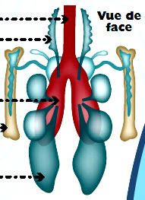
Humérus | •
Poumons | •
Trachée | •

Associez et complétez avec le n° correspondant.
Activité 2
9
•

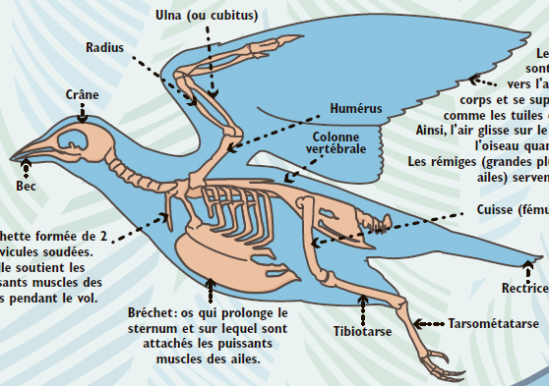
•
6

•
5

•
4

•
1

•
3

10
•

11
•

8
•

7
•

12
•

•
2

13
•

 |  |  | Numéros
Tibiotarse | A | et | .............
Cuisse | B | et | .............
Crâne | C | et | .............
Les plumes sont dirigées vers l’arrière du corps et se superposent. Les rémiges servent à voler. | D | et | .............
Ulna ou cubitus | E | et | .............
Fourchette formée de deux clavicules soudées. | F | et | .............
Humérus | G | et | .............
Bréchet : os sur lequel sont attachés les muscles des ailes. | H | et | .............
Rectrices | I | et | .............
Colonne vertébrale | J | et | .............
Radius | K | et | .............
Bec | L | et | .............
Tarsométatarse | M | et | .............

Corrigé disponible sur simple demande auprès de votre consultant régional ou via l’adresse suivante : benedicte.lemercier@lejde.be (merci de préciser le nom et le CP de votre école).

Support pédagogique réalisé par François Jansen

JDE – Route de Hannut 38 – 5004 Bouge
Tél. : 081/24 89 86 – Fax : 081/23 12 62 – E-mail : redaction@lejde.be

